Exercise 1:
1. Giải thích spring và spring boot.
2. ORM là gì? Ví dụ minh họa
3. Giải thích entity annotations, mapping annotations trong JPA.

Mục Lục:

1. SPRING VÀ SPRING BOOT 3

1.1 Spring là gì? 3

1.2 Spring Boot là gì? 4

1.3 So sánh Spring và Spring Boot 4

2. ORM LÀ GÌ? 4

2.1 Định nghĩa ORM 4

2.2 Chức năng của ORM 5

2.3 ORM phổ biến trong Java 5

2.4 JPA và Hibernate 5

3. ENTITY ANNOTATIONS VÀ MAPPING ANNOTATIONS TRONG JPA 7

3.1 Entity Annotations 7

3.2 Mapping Annotations 8

3.3 Cascade 9

3.4 Fetch Type 9

TỔNG KẾT 10

Danh mục hình:

Hình 1: Demo 1 7

Hình 2: Demo 2 10

1. SPRING VÀ SPRING BOOT

1.1 Spring là gì?
Spring Framework là framework dành cho Java dùng để phát triển ứng dụng enterprise.
Spring hỗ trợ:
- Quản lý object
- Dependency Injection (DI)
- Inversion of Control (IoC)
- Transaction
- Web application
- Database access
- Security
- Mục tiêu chính:
- Giảm coupling giữa các class
- Dễ bảo trì
- Dễ mở rộng
- Dễ test

1.2 Spring Boot là gì?
Spring Boot là framework phát triển từ Spring nhằm đơn giản hóa việc cấu hình và triển khai ứng dụng.
Đặc điểm:
- Auto Configuration
- Embedded Server (Tomcat)
- Chạy bằng file JAR
- Giảm cấu hình XML
- Tăng tốc phát triển ứng dụng

1.3 So sánh Spring và Spring Boot
Spring | Spring Boot
Framework gốc | Framework mở rộng từ Spring
Cấu hình nhiều | Tự động cấu hình
Setup phức tạp | Setup nhanh
Cần cấu hình server | Có embedded server
Phù hợp enterprise truyền thống | Phù hợp phát triển hiện đại

2. ORM LÀ GÌ?

2.1 Định nghĩa ORM
ORM (Object Relational Mapping) là kỹ thuật ánh xạ giữa:
- Object trong Java
- Table trong database
- Mục tiêu:
- Làm việc với object thay vì viết SQL thủ công.

2.2 Chức năng của ORM
ORM hỗ trợ:
- CRUD dữ liệu
- Mapping object ↔ table
- Mapping field ↔ column
- Quản lý relationship
- Sinh SQL tự động

2.3 ORM phổ biến trong Java
ORM | Mô tả
Hibernate | ORM phổ biến nhất
EclipseLink | ORM của Oracle
MyBatis | Semi ORM
JPA | Chỉ là specification

2.4 JPA và Hibernate
- JPA
Là specification chuẩn cho ORM trong Java.
- Hibernate
Hibernate ORM là implementation của JPA.
- Quan hệ:
- Hibernate = công cụ triển khai tiêu chuẩn
- JPA = tiêu chuẩn

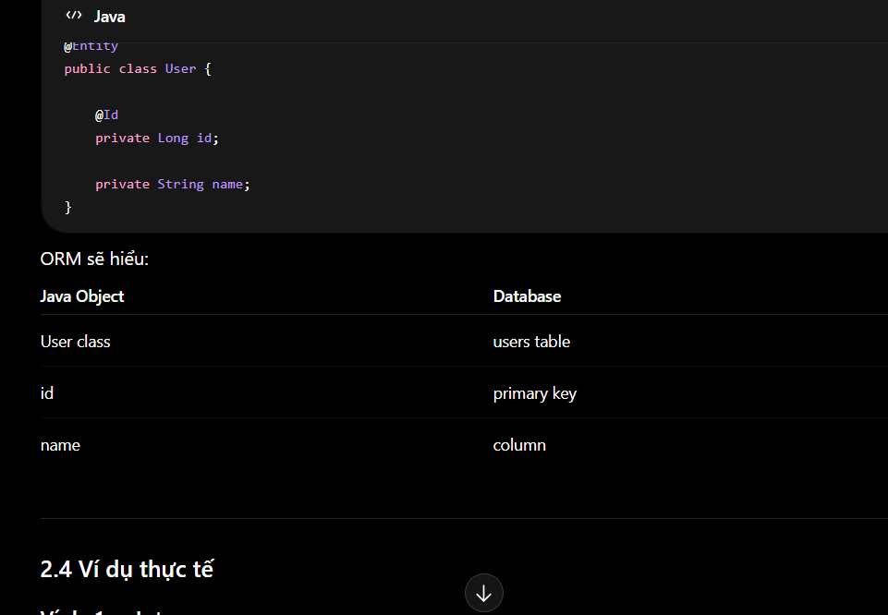

Hình 1: Demo 1

3. ENTITY ANNOTATIONS VÀ MAPPING ANNOTATIONS TRONG JPA

3.1 Entity Annotations
Entity Annotations dùng để mapping:
- Class ↔ Table
- Field ↔ Column

@Entity
Đánh dấu class là entity.

@Table
Chỉ định tên table trong database.

@Id
Đánh dấu khóa chính (Primary Key).

@GeneratedValue
Tự động sinh giá trị khóa chính.
Các strategy phổ biến:
- IDENTITY
- AUTO
- SEQUENCE

@Column
Cấu hình column:
- name
- nullable
- unique
- length

3.2 Mapping Annotations
Mapping Annotations dùng để mapping relationship giữa các entity.

@OneToOne
Quan hệ một – một.

@OneToMany
Quan hệ một – nhiều.

@ManyToOne
Quan hệ nhiều – một.

@ManyToMany
Quan hệ nhiều – nhiều.

@JoinColumn
Chỉ định foreign key.

@JoinTable
Dùng trong quan hệ Many-to-Many để tạo bảng trung gian.

mappedBy
Chỉ định entity quản lý relationship.
- Mục đích:
- Tránh tạo dư foreign key
- Đồng bộ quan hệ hai chiều

3.3 Cascade
- Cascade cho phép entity cha tác động lên entity con.
- Các loại phổ biến:
- PERSIST
- MERGE
- REMOVE
- ALL

3.4 Fetch Type
- EAGER
Load dữ liệu liên quan ngay lập tức.
- LAZY
Chỉ load khi cần sử dụng.



Hình 2: Demo 2

TỔNG KẾT
Chủ đề | Nội dung
Spring | Framework phát triển ứng dụng Java
Spring Boot | Phiên bản tối ưu và tự động cấu hình của Spring
ORM | Kỹ thuật mapping object và database
JPA | Chuẩn ORM trong Java
Hibernate | Implementation của JPA
Entity Annotation | Mapping class và field
Mapping Annotation | Mapping relationship giữa entity

